Sép

LC 17

**Solides cristallins**

*Niveau : CPGE*

**Bibliographie :**

[1] Bruno FOSSET, Jean-Bernard BAUDIN et Frédéric LAHITÈTE. Chimie tout-en-un PCSI. Dunod,2016.

[2] <https://www.youtube.com/watch?v=7hzkNUvehGg>

[3] Richard Taillet. *Dictionnaire de Physique.* De Boeck, 2017.

[4] <https://www.pourlascience.fr/sd/physique/les-verres-coulent-ils-5995.php>

[5] Marc-Alexandre SCHOTT, *Chimie PCSI*. De boeck, 2014

[6] Flore DUNAC et Jean-François Le MARÉCHAL. Expériences de chimie.Dunod,2019

**Expériences :**

* Recalescence du fer
* Cristaux de sulfate de cuivre (vidéo si pas joli en préparation)

**Prérequis :**

* Interactions de van der Waals
* Liaisons hydrogène
* Liaisons (métalliques, ioniques et covalentes)

**SUR LE SITE GIT-HUB DE REMY, il y a des extraits du Schott PCSI**

**Introduction :**

Formation de cristaux de sulfate de cuivre :

Si on n’a pas le temps en préparation, se rabattre sur [2]

Préparer une solution saturée de sulfate de cuivre

La faire chauffer à 90°C et ajouter du sulfate de cuivre

Lorsque la solution devient limpide (dissolution totale), lancer le refroidissement de la solution

Pour que la cristallisation soit jolie, insérer un germe de sulfate de cuivre dans la solution

Dans tous les cas, si un cristal est à disposition le présenter face au jury

<https://www.youtube.com/watch?v=QdwKhbtzsug> la montrer à partir de 25 secondes, en x2 -> précipitation lente et ordonnée du sulfate de cuivre quand T diminue, jusqu’à 1 :25

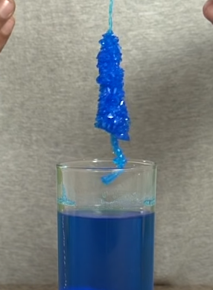

## Fabrication industrielle[[modifier](https://fr.wikipedia.org/w/index.php?title=Sulfate_de_cuivre&veaction=edit&section=3" \o "Modifier la section : Fabrication industrielle) | [modifier le code](https://fr.wikipedia.org/w/index.php?title=Sulfate_de_cuivre&action=edit&section=3)]

[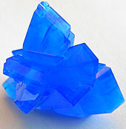](https://commons.wikimedia.org/wiki/File:Copper_sulfate.jpg?uselang=fr)

Cristaux de sulfate de cuivre (penta) hydraté ou vitriol bleu

Le sulfate de cuivre est obtenu industriellement comme sous-produit du décapage chimique du cuivre par l'acide sulfurique. Cet acide n'attaquant pas le cuivre métallique, seule sa forme oxydée présente en surface sous forme d'oxydes, de carbonates (vert de gris) et autres, passe en solution. Dans ces conditions, seul le degré d'oxydation II (forme cuivrique) est stable.

La solution bleue de décapage est ensuite [cristallisée](https://fr.wikipedia.org/wiki/Cristallisation_(chimie)) dans des bacs (en cuivre) dans lesquels plongent des barres (en cuivre également). Les cristaux de sulfate de cuivre hydraté se forment en quelques heures à la surface du récipient et des barres. La couche de cristaux peut atteindre plusieurs centimètres d'épaisseur (de 5 à 15 ou plus). Ces cristaux sont récupérés et broyés. Lorsqu'ils sont broyés assez fin (1 à 3 mm de diamètre environ), leur couleur passe au bleu pâle terne, indiquant que la surface des cristaux ne possède plus la qualité optique initiale.

(Diapo) [3] L’état solide est constitué de deux grandes familles. Les solides amorphes qui sont des matériaux dans lequel la structure microscopique de la matière est désordonnée à moyenne et grandes distances, mais ordonnée à courte distance *(quelques dizaines d’atomes)*. Ce qui les distingue des solides cristallins pour lesquels un ordre existe à toutes les échelles de distance.

Dans cette leçon, nous allons nous intéresser uniquement aux solides cristallins.

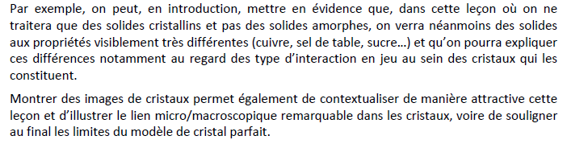

*[4] Illustration des vitraux : Pendant de nombreuses années, on a pensé que la plus grande épaisseur des vitraux en leurs bases étaient dues à l’écoulement des verres. Mais en 1998, Edgar Zannotto, a montré que pour qu’une telle variation d’épaisseur s’explique ainsi, il aurait fallu que les vitraux soient exposés au moins 800 ans à une température supérieures à 414°C.*

*Ces résultats se basent sur la viscosité des vitraux.*

*Cette différence d’épaisseur s’expliquerait uniquement par les méthodes de construction utilisées à l’époque de la construction des bâtiments.*

*Un bon exemple de solide amorphe est le bitume qui nous semble solide, mais qui ne l’est pas comme le démontre l’expérience de la goutte de Poix.*

1. **Modèle du cristal parfait**
2. **Présentation du modèle**

[2]p. 650 Un *cristal parfait* est un ensemble de particules empilées régulièrement dans l’espace. Il forme une structure **tripériodique** à la base du modèle. Il est considéré **sans défaut** et de **dimension infinie**.

Dans ce modèle, on définit deux notions importantes :

[5]p.394 (ou cours Aurélien) Un *réseau* est un ensemble infini de points, appelés *nœuds*, se répétant de manière régulière dans les trois directions de l’espace.

Le réseau peut être décrite de manière équivalente par un ensemble de trois vecteurs non colinéaires. Deux nœuds se déduisant l’un par rapport à l’autre par translation de où n, m, l sont des entiers.

<http://ressources.univ-lemans.fr/AccesLibre/UM/Pedago/physique/02/cristallo/reseau.html>

Utiliser l’animation pour montrer en 2D ce que ça fait un réseau. Il est vide c’est juste une assemblée de points disposées de manière régulière.

Le parallélogramme (en 2D) ou le parallélépipède (en 3D) défini par ces trois vecteurs est appelé *maille* du réseau.

*Parmi l’infinité de mailles possibles, une maille en particulier, appelée maille primitive. On appelle maille primitive (ou élémentaire) la maille de plus petite surface à 2D ou de plus petit volume à 3D qui permette de paver tout l’espace sans vide et sans recouvrement.*

Dessiner au tableau l’exemple de [5]p.395 : réseau 2D.

(Diapo) Réseau 3D

[5]p. 395 : Un *cristal* est défini par un réseau et un motif. Le *motif* est la plus petite entité physique (atome, groupe d’atomes, molécule ou groupe d’ions) qui se répète par translation et permet ainsi d’obtenir le cristal en entier.

Revenir sur l’exemple développé précédemment est dire que si l’on considère chaque nœud comme un unique atome alors le motif est l’atome.

Présenter le cas du graphène : réseau hexagonal (Diapo) ou en nid d’abeille et dans ce cas on ne peut pas prendre comme motif un unique atome de carbone.

1. **Empilement compact de sphères dures**

On se place dans l’approximation des sphères dures, impénétrables et indéformables.

On va s’intéresser plus particulièrement à une maille cubique face centrée celle du cuivre par exemple. On place un atome de Cu dans chaque coin du cube et un au centre de chaque face.



On peut parler de la maille hexagonale compacte ou non, qui est au programme, selon le temps. ABC -> cfc, AB-> hex. c

- L’empilement ce fait en essayant de minimiser l’espace non occupé par les billes : on parle d’**empilement compact**. On comprend qu’il faut accoler les sphères entre elles (on rappelle qu’elles ne peuvent pas s’interpénétrer). Prenons une sphère : dans un même plan il est possible d’accoler six sphères à cette dernière (**passer par le logiciel :** <http://ressources.univ-lemans.fr/AccesLibre/UM/Pedago/physique/02/cristallo/plancompact.html> ajouter plans B et C, ne pas montrer maille cubique ce n’est pas clair). On peut alors rajouter trois sphères dans les interstices au-dessus du plan et trois sphères en dessous. Au final, dans un empilement compact, chaque sphère est accolée à 12 autres sphères.

- L’empilement ABC correspond à la structure dite cubique face centrée (cfc). Montrer slide 6. Dire que la maille représentée est cubique et que le motif est constitué de l’atome à un sommet et des trois atome centrés sur les faces adjacentes à ce sommet.

Pour que ce soit clair, monter ceci :

<http://ressources.univ-lemans.fr/AccesLibre/UM/Pedago/physique/02/cristallo/cubicfc.html>

Utilisation d’un modèle moléculaire à sphère compactes (s’il y en a) (Diapo au cas où)

Utilisation de Chimgéné :

Bas à droite : cristallo

Collection : CFC puis cuivre (changement de couleurs avant le tracé ou après clic droit option)

Le bouton colorier permet de colorier tous les atomes d’un même plan de la même couleur

Pour passer à une vision éclatée : clic droit ; affichage ; rayons représentés à 50%

**Transition : Nous allons par la suite nous intéresser aux propriétés permettant de caractériser les mailles cristallines en développant notamment le cas de la maille cubique face centrée.**

1. **Propriétés des mailles cristallines : la maille CFC du Cuivre**

**(ne pas le dire tout de suite : présenter cette partie comme générale, valable pour tous les cristaux, même si le cuivre est métallique)**

1. **Les définitions essentielles**

[5]p.397 La *population* ou *multiplicité* de la maille est le nombre de motifs appartenant en propre à la maille.

Dans une maille Cubique Face Centrée, . Une maille contient donc en son sein 4 atomes de cuivre.

[5]p.398 La *coordinence* pour un motif dans une maille est le nombre de plus proches voisins de ce motif.

La coordinence d’une maille CFC est de 12 : 6 voisins dans le plan et 3 au-dessus et 3 au-dessous. (Voir [5]p.398)

<http://ressources.univ-lemans.fr/AccesLibre/UM/Pedago/physique/02/cristallo/structure.html> (choisir cuivre, compact, afficher maille, axes et légende, on est sur structure.

1. **Des données importantes pour décrire la maille : compacité et masse volumique**

[5]p.399 La *compacité* d’une maille est définie comme :

Dans le cas d’un maille CFC de paramètre de maille a,

et la condition de tangence ([5]p.399) impose :

Donc,

[5]p. 399 La *masse volumique* d’un cristal est définie par :

Le cuivre dans une maille cubique face centrée de paramètre de maille a=360 pm et la masse molaire du cuivre est de .

En plaçant tout dans les bonnes unités,

Mesure de la masse volumique du cuivre [6]p.132

Placer une masse connue de copeaux de cuivre dans une fiole jaugée

Compléter avec de l’eau

Peser la masse d’eau

On remonte à

Attention à la dépendance en température, donc il faut bien prendre en compte la masse volumique de l’eau à la température de la pièce

Donner des incertitudes

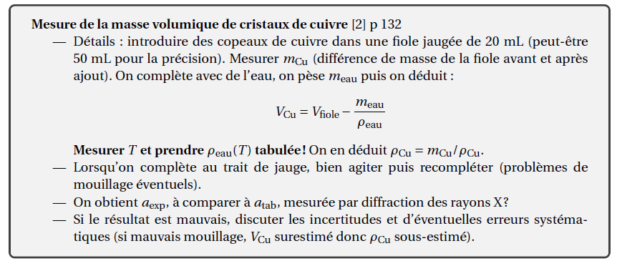

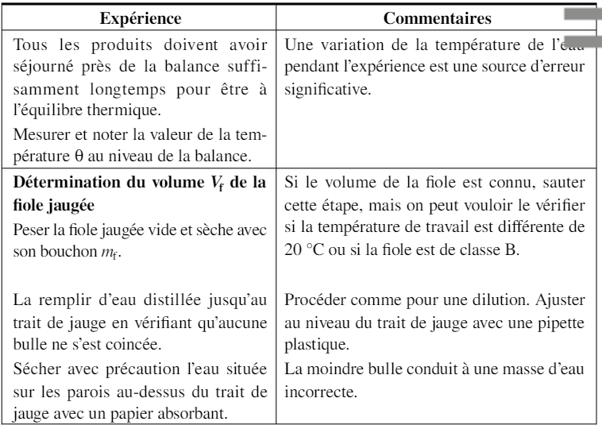

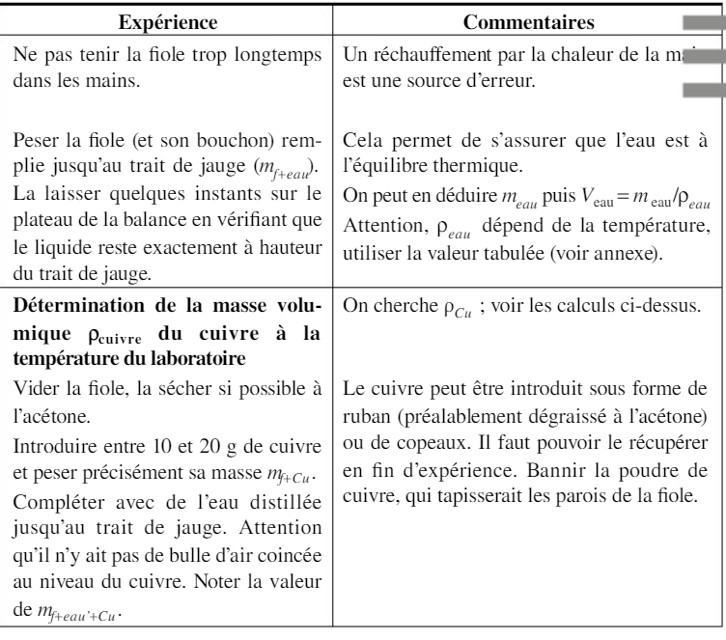

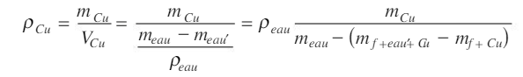

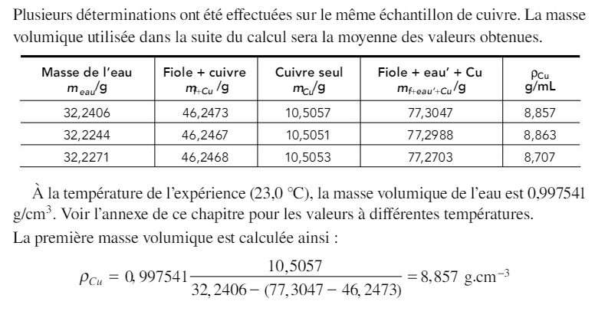

Incertitudes de type A :

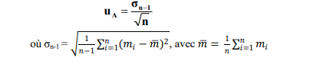

Incertitude élargie

Ici sigma = 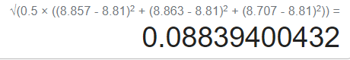

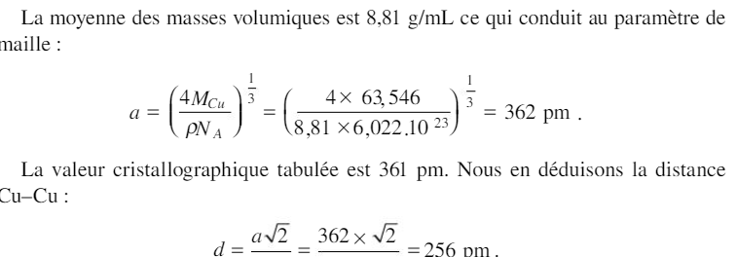

Pour un intervalle de confiance à 95 %, k(le coeff de student)=4,30,

U=0,219 g/mL

OK, mais peu de valeurs, donc incertitudes élevées

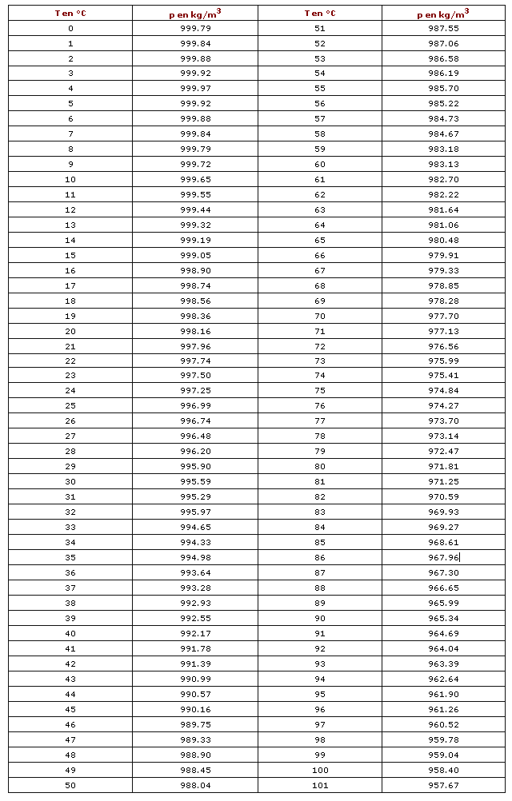

1. **Sites interstitiels**

<http://ressources.univ-lemans.fr/AccesLibre/UM/Pedago/physique/02/cristallo/cubicfc.html>

Dans le cas d’un empilement compact, on a vu que la compacité maximale atteignable est de 74%. Il reste donc de la place pour y placer ce que l’on appelle des *sites interstitiels.*

Sites tétraédriques : (Diapo)

On distingue les *sites tétraédriques* qui sont situés au centre d’un tétraèdre défini par quatre atomes de la maille. Dans le cas de la maille CFC, on peut découper ce cube d’arête a en 8 petits cubes d’arête a/2. Les sites tétraédriques sont au centre de ces cubes.

Sur la diagonale d’un petit cube, on a :

De plus la condition de tangence, donne

Donc,

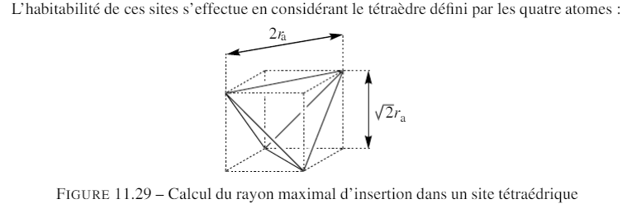

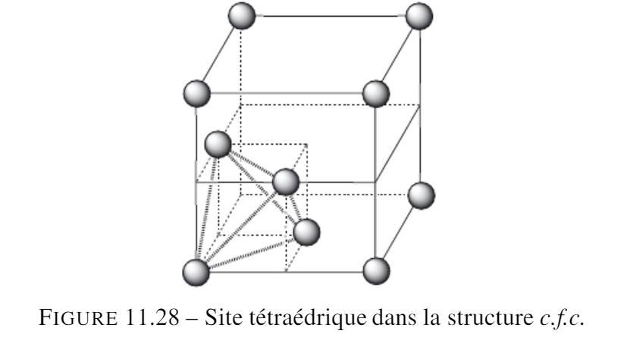

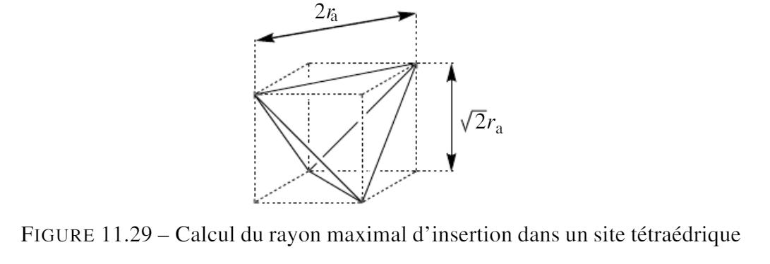

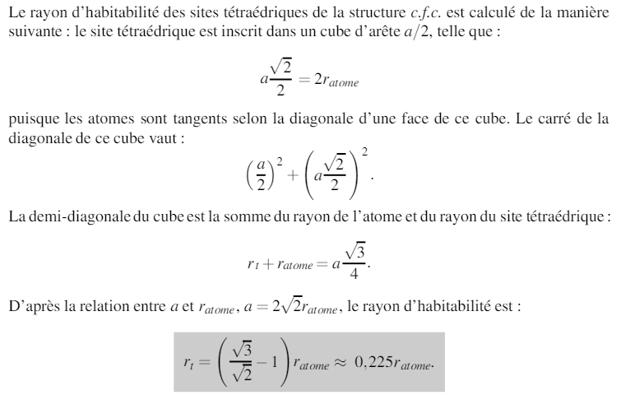

Sites octaédriques : (Diapo)

Les *sites octaédriques* sont quant à eux situés au centre d’un octaèdre défini par 6 atomes de la maille. Dans la maille CFC, il y a au centre de la maille, et un site octaédrique sur le milieu de chaque arête.

Il y a donc sites octaédriques dans une maille cubique face centrée.

Le long d’une arête, on a et la condition de tangence permettent d’obtenir

ou bien

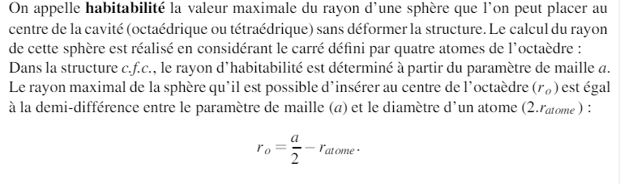

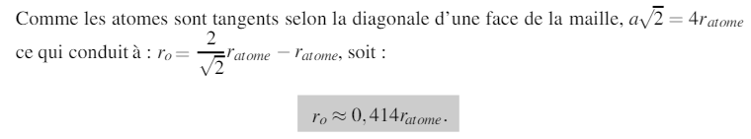

**Transition : Maintenant que l’on connait l’aspect théorique de la cristallographie. On peut s’intéresser aux différents types de cristaux que l’on peut rencontrer.**

1. **Les cristaux qui nous entourent…**

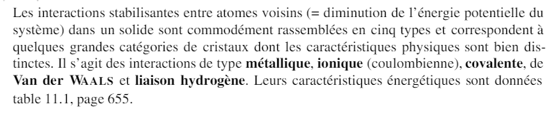

1. **Propriétés des cristaux métalliques**



- Montrer classification périodique sur ptable : <https://ptable.com> Montrer alors qu’une grande majorité des éléments possède la propriété des métaux. 68 des 90 éléments naturels présentent dans les conditions usuelles ( et ) des propriétés métalliques.

- Le cuivre dont il a été question dans la partie précédente appartient à cette catégorie.

Les cristaux métalliques sont des cristaux dont les nœuds sont occupés par des cations baignant dans une mer d’électrons.

Les métaux sont d’excellents conducteurs thermiques et électriques : propriétés dues à la délocalisation des électrons dans tout le cristal.

Les métaux sont brillants et réfléchissants : un photon incident est capté par un électron qui en réémet un en se désexcitant

Les métaux sont malléables (facile de faire des feuillets) et ductiles (facilement déformables) : la cohésion du cristal est due aux électrons mobiles. Ainsi les liaisons sont non directionnelles d’où le glissement des différents plans les uns par rapport aux autres.

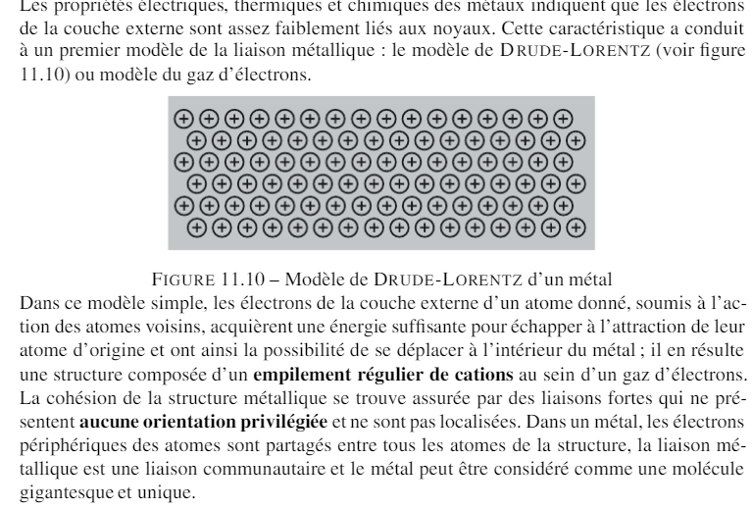

**Quid des sites interstitiels ?**

Application : les alliages [2] p 684

— Alliages de substitution : deux métaux possédant la même structure à l’état pur, rayons et

électronégativités proches. Exemple : Cu3Au (dérivé de péruvskyte dans ChimGéné)

— Alliages d’insertion : un petit atome se loge dans un site du réseau-hôte sans occasionner

trop de déformations. Exemple : alliages fer-carbone. Lien avec les propriétés mécaniques

: limite la possibilité de déformation.

On peut donc distinguer deux types d’alliages :

*Alliages de substitution :* certains atomes du réseau hôte sont remplacés par des atomes d’un autres élément. Ces alliages sont possibles uniquement pour des éléments qui cristallisent dans le même type de maille, et que leurs rayons sont comparables.

(Chimgéné) Cu3Au (auricupride) – dérivé de la pérovskite

*La pérovskite désigne à l’origine un minéral CaTiO3.*

*Aucune idée de à quoi ça sert*

- Donner l’exemple de l’alliage Au-Cu. Il existe plusieurs formes de cet alliage et notamment une forme désordonnée et un forme ordonnée. L’or ainsi que le cuivre cristallisent dans une structure cfc. Afin d’obtenir de tels alliages, il est nécessaire que les rayons des atomes impliqués ne différent pas de plus de 15%.

*- Cet alliage a été longtemps utilisé dans les bijoux pour diminuer la quantité d’or nécessaire. Cependant récemment, cet alliage a été utilisé pour catalyser des réactions chimiques (oxydation du monoxyde de carbone en ). (pas besoin de dire ceci mais le garder pour les questions)*

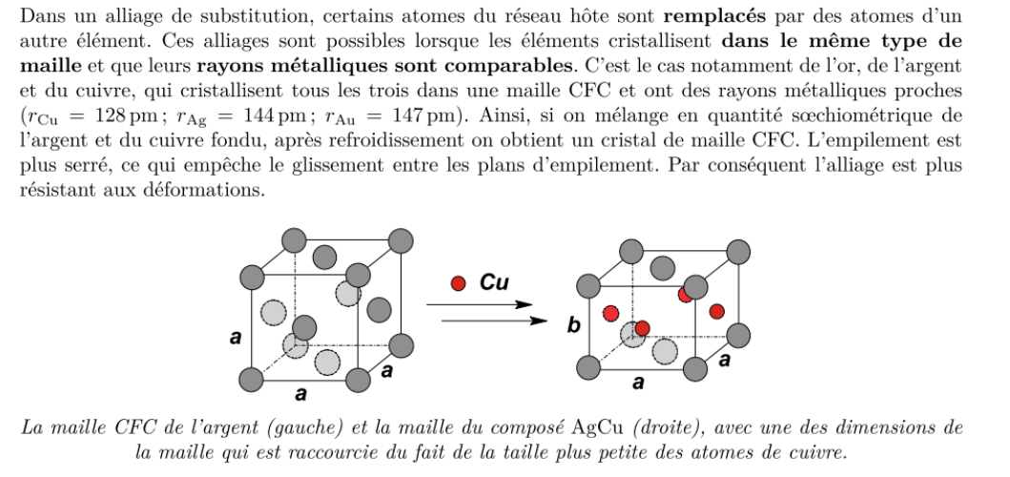

*Alliages d’insertion :* des atomes ou des ions suffisamment petits peuvent occuper les sites interstitiels de la maille.

L’acier par exemple est un mélange de fer et de carbone (fer : 99% et carbone : 1%). L’acier inoxydable est obtenu en ajoutant du chrome (10%).

En fonction de la teneur en carbone, on obtient des alliages aux propriétés différentes :

%C < 0,25% : acier malléable et résistant ; utilisation pour les carrosseries de voiture

%C < 0,70% : acier facilement usinable et résistant ; utilisation pour vis, boulon, grilles

%C < 1,5% : encore plus résistant mais cassant ; utilisation pour les outils de découpes

%C > 2% : lourd, très dur et très cassant ; fonte décorative.

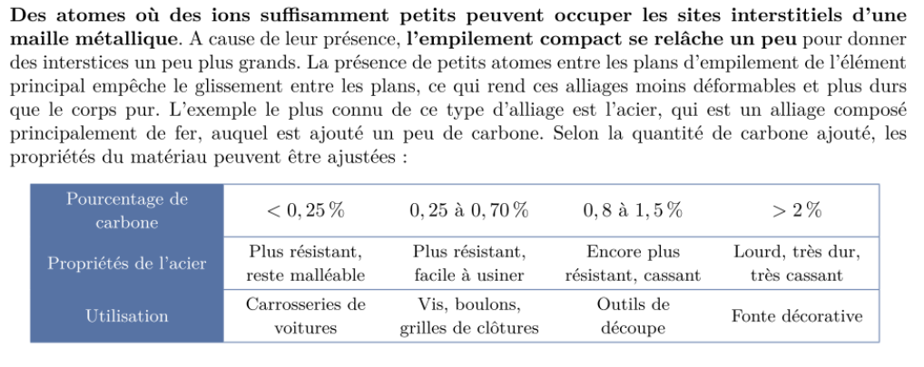

( ne pas forcément parler de la recalescence du fer si on manque de temps, en plus ce n’est pas propre aux métaux, la vidéo n’est pas terrible et on parle d’allotropie plus tard avec le diamant et le graphite)

Recalescence du fer

<https://www.youtube.com/watch?v=4ErEZ_KFb3U> (à partir de 0 :00 pour montrer le dispositif, puis en x2 jusqu’à la fin)

Certains matériaux en fonction des conditions extérieures cristallisent dans des mailles différentes.

Le fer possède également deux variétés allotropiques : Fe(α) maille CC et Fe(γ) CFC.

Le Fe(α) cristallise dans une maille cubique centrée alors que le Fe(γ) cristallise dans une maille CFC.

Le Fe(ε) cristallise dans une maille hexagonale.

D’autres matériaux possèdent des variétés allotropiques : l’étain

*Peste de l’étain : à température et pression ambiante l’étain existe sous sa forme β (étain blanc). Cependant en dessous de 13,2°C, cette forme devient instable est passe sous sa forme α (étain gris). Elle est relativement lente mais devient rapide vers -40°C et s’accompagne d’un changement de propriétés (masse volumique et couleur). La modification de la masse volumique s’accompagne d’une fragilisation du matériau.*

*Histoire : armée Napoléonienne en Russie les boutons étaient en étain.*

*Pour résoudre ce problème, on ajoute de l’antimoine ou du Bismuth)*

PEUT-ETRE REGROUPER LES PARTIES b, c et d en une partie « classification des métaux ». Et compléter le tableau (le faire pour les cristaux métalliques à la fin de la partie a).

1. **Les cristaux covalents**

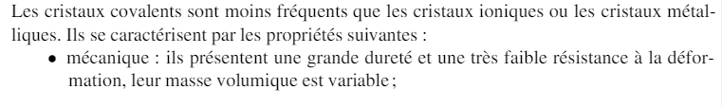

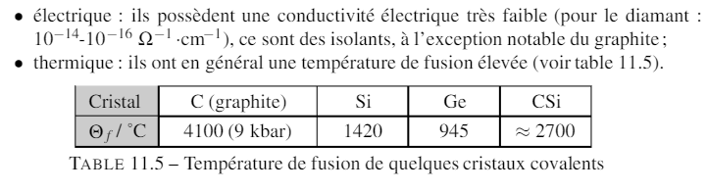

Les *cristaux covalents* consistent en l’assemblage d’atomes neutres avec mise en commun d’électrons pour former des liaisons covalentes qui sont des liaisons localisées et dont l’énergie est de l’ordre de 300 kJ.mol-1.

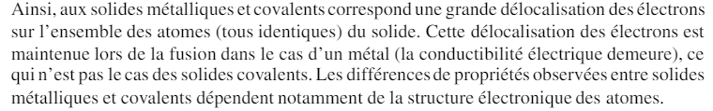

Le modèle structural expliquant l’énergie de cohésion des cristaux moléculaires fait inter-

venir des interactions de faible énergie de type VAN DER WAALS (voir chapitre 6, Forces

intermoléculaires)

Le carbone forme cristallisent sous deux formes différentes, on parle de *variétés allotropiques.* (Chimgene)

La structure diamant :

Carbone cristallise dans une maille de type CFC dans laquelle 4 atomes de carbone occupent la moitié des sites tétraédriques (opposés deux à deux).

La coordinence dans cette structure vaut 4 et le carbone possède 4 électrons de valence. Ainsi chaque atome utilise tous ces électrons de valence (il n’y a aucun électron libre) pour former les liaisons covalentes d’où le fait que le diamant soit un isolant électrique.

La structure graphite

Présente une structure en feuillets A-B-A-B séparés de 335 pm et maintenus par des interactions de van Der Waals.

Dans les plans : (graphène) les atomes de carbone forment des hexagones réguliers de côté 142 pm (longueur comprise entre une liaison simple 154 pm et une double 134 pm). Les électrons sont délocalisés d’où la conductivité dans un plan de graphène.

Dans le graphite (plans de graphène), chaque carbone forme 3

liaisons covalentes, il y a donc une mer d’électrons délocalisés en 2 dimensions : le graphite

est un bon conducteur.

L’empilement en feuillets expliquent le caractère friable du graphite.

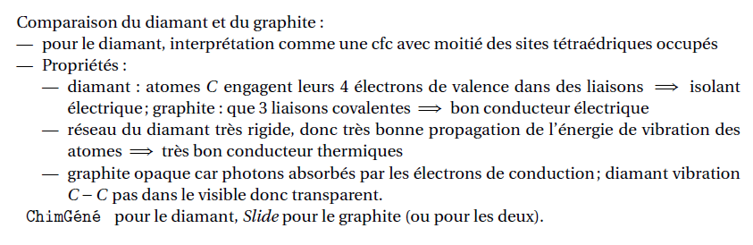

1. **Cristaux ioniques**

Revenir très rapidement sur l’exemple des cristaux de sulfate de cuivre (qui est une maille un peu compliquée). Ne pas encore parler de la Tfusion trop faible (110°C) pour que le sulfate de cuivre soit purement ionique.

Les *cristaux ioniques* sont un assemblage tripériodique de cations et d’anions, le motif cristallin étant électriquement neutre.

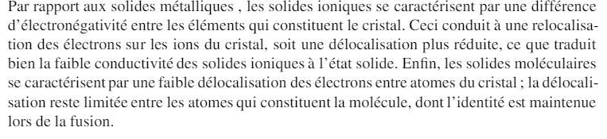

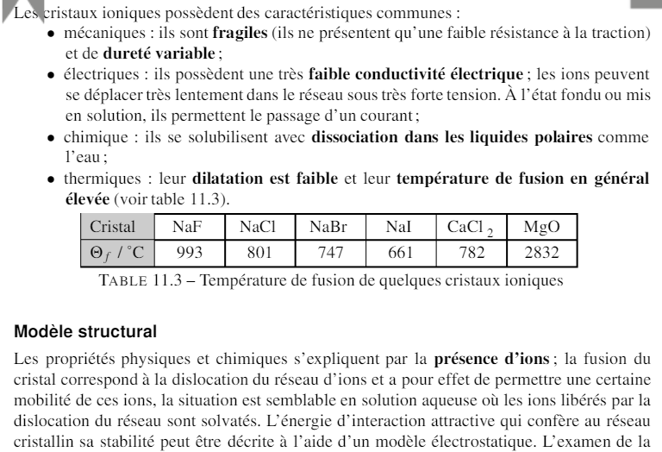

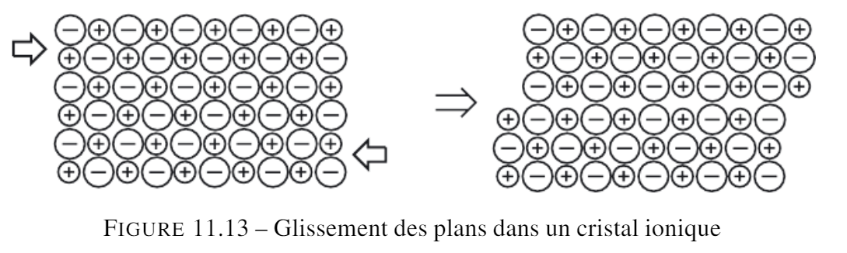

Étudions l’exemple de NaCl. (Ptable)

Revenir sur le choix du motif : ici un cation Na+ et un anion Cl-

On constate que les ions Na+ occupent tous les sites octaédriques et que les ions Cl- cristallisent dans une maille cubique face centrée.

Dans le cas des cristaux ioniques les charges sont totalement séparées et les électrons sont localisés sur les anions, et sont donc immobiles d’où le caractère d’isolant électrique de ce type de cristal. La différence d’électronégativité entre atomes explique la polarisation totale des liaisons.

La stabilité de ce type de cristal repose sur les interactions électrostatiques attractives entre les charges opposées et répulsives entre les charges de même signe.

Au niveau de la structure, on constate :

* La tangence entre anions et cations
* La non-tangence entre anion/anion ou cation/cation

Tout comme il existe des variétés allotropiques pour les cristaux covalents, le sulfure de zinc (ZnS – Zn2+ et S2-).

* La forme la plus stable à température ambiante est la forme cubique ; lié à la blende structure cristalline de beaucoup de semi-conducteurs III-V
* La transition entre les deux formes a lieu autour de 1 020°C.

*Les liaisons ioniques, covalentes et métalliques ne sont que des modèles, on peut utiliser le triangle de Ketelaar pour essayer de remonter à la raison de la stabilité d’un cristal.*

**Transition : Il reste un type de cristaux que nous connaissons bien, les cristaux moléculaires.**

1. **Les cristaux moléculaires**

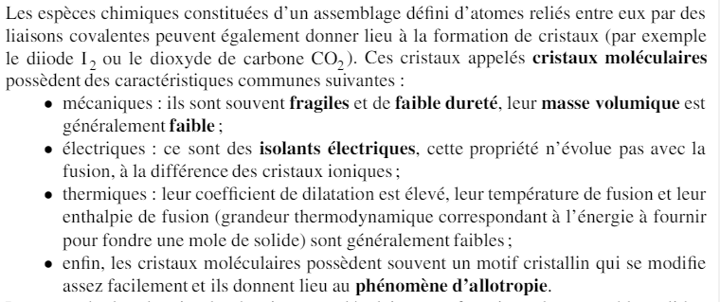

Les *cristaux moléculaires* sont des assemblages de molécules qui gardent leur intégrité dans le cristal.

La cohésion du cristal est assurée par des liaisons intermoléculaires : interactions de van der Waals ou liaisons hydrogènes.

C’est par exemple le cas de la glace (d’eau).

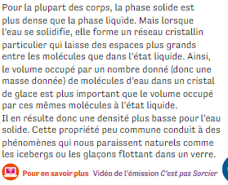

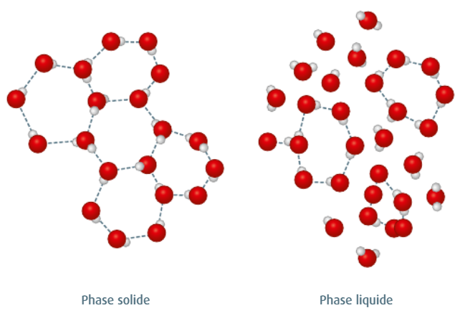

Ces cristaux sont des isolants électriques car les électrons ne se déplacent pas entre les molécules.

L’eau solide (glace) présente un grand nombre de variétés allotropiques.

**Conclusion : (Diapo)**

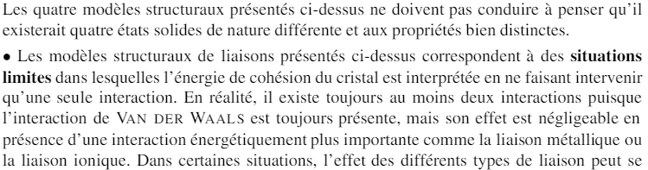

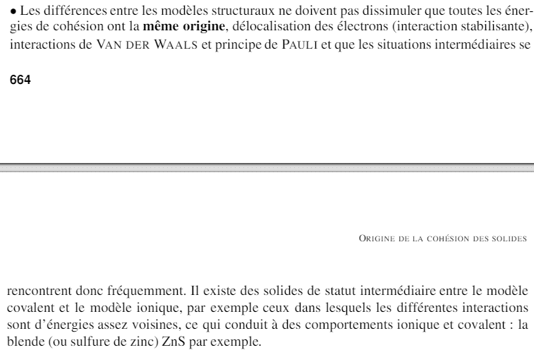

**CCL : Dans cette lecon, nous nous sommes restreints a la description du modèle du cristal parfait, c-à-d infini et sans défauts. De plus, les cristaux abordés dans la dernière partie sont des modèles limites : il faut être conscients que le cristal réel n’est pas parfait, et qu’il est souvent intermédiaire entre les différents types de cristaux abordés ici.**

**Au cours de cette leçon, nous avons vu comment prédire théoriquement les propriétés des solides cristallins par le biais d’outils mathématiques : différents types de mailles (CFC, CC, hexagonal…), les notions de population, compacité, coordinence et la masse volumique.**

**Nous avons également essayer de comprendre comment l’étude des interactions pouvaient nous aider à remonter aux propriétés des différents cristaux : métalliques, covalents, ioniques et moléculaires.**

**Cependant, il ne faut pas oublier que nous avons développer une théorie reposant sur le modèle du cristal parfait (qui suppose notamment que le cristal est infini et sans défaut). *Triangle de ketelaar.***

***Différents types de défauts : défauts étendus (dislocation, joints de grain) ou défauts ponctuels (Voir [1] approche documentaire)***

***Dislocation : déformation locale du réseau : entraine modification des propriétés mécaniques du solide***

***Joint de grain : ligne entre deux réseaux d’orientations différentes ; entraine des modifications sur la corrosion du matériau***

***Défauts ponctuels :***

***Schottky : Déplacement d’un cation et d’un anion vers une surface extérieure, il y a donc une double lacune dans le réseau.***

***Frenkel : un cation quitte le réseau pour se placer dans un site interstitiel***

***Formation d’un défaut est endothermique (nécessite de l’énergie)***

***Défauts extrinsèques : défauts induits par une impureté***

**De plus, on peut se demander quelles solutions nous possédons expérimentalement pour vérifier toutes ces prévisions théoriques ? *Vérification de la masse volumique, mesure de la conductivité, diffraction de rayons X***

**Conclusion :** Attention, ici c’est en grande majorité le modèle du cristal parfait qui a été présenté. Il faut savoir que ce sont des expériences de diffraction par des rayons X qui permettent de sonder la structure des cristaux. Dans un cristal réel, il y a bien entendu des défauts. Ces défauts sont à l’origine de la résistance électrique des métaux mais peuvent aussi modifier les propriétés mécaniques du cristal considéré. On peut mentionner le dopage des semi-conducteurs qui permet notamment de faire des transistors…

Ouvrir sur les défauts et les aspects non totalement polaires des liaisons (énergie réticulaire

pour avoir le « pourcentage d’ionicité », car pour un cristal entièrement ionique l’interaction

est électrostatique).

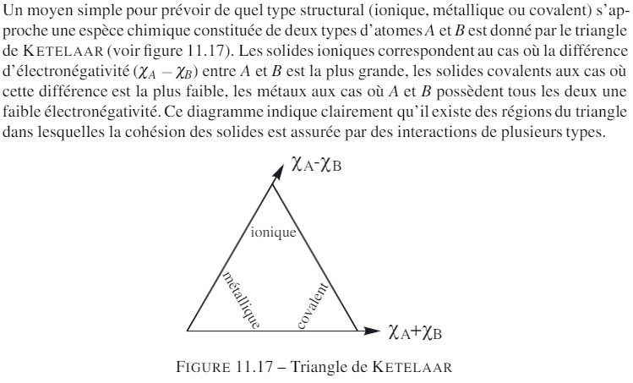

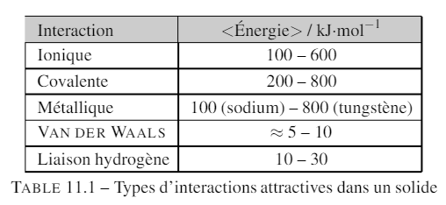

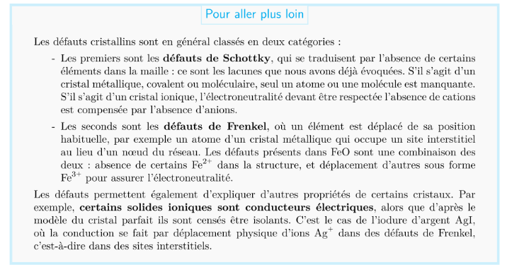

REMARQUES :

Programme MPSI (idem pcsi avec quelques points en moins)

Programme PCSI :

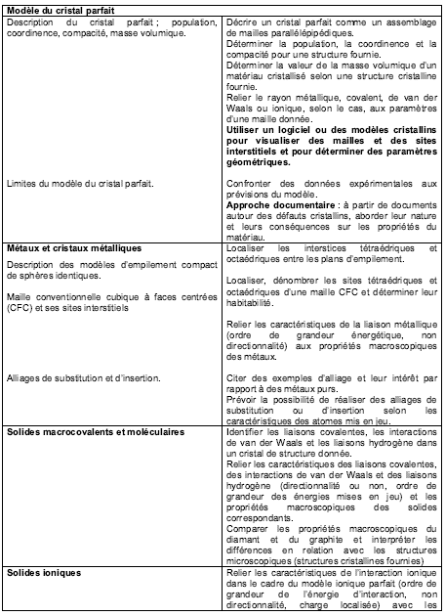

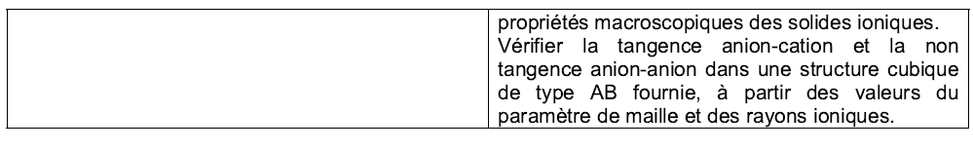

ATTENTION : seule la connaissance de la maille CFC est exigible (pas cubique simple ou cubique centré)

**Questions possibles**

**Énoncé du troisième principe de la thermodynamique.**

*S = 0 J/K à T=0 K*

**Donc à T =0 K, on aurait un cristal parfait ? Qu’est-ce qui limite la quantité de défauts dans un cristal ?**

*Compétition entre gain entropique et perte enthalpique*

**Que doit retenir un étudiant de cette leçon ?**

*Toutes les définitions concernant le cristal parfait ainsi que la classification des cristaux*

**Pourquoi un cristal ionique est particulièrement fragile ?**

*Considération de glissement d’une couche sur une autre*

**Y-a-t-il des notions de cristallographie dans le programme de lycée ?**

*Oui en enseignement scientifique en 1ère*

**Aspects visuels des cristaux ? Lien entre les aspects macroscopique et microscopique ?**

*Les cristaux sont souvent anguleux et ceci est dû à l’agencement de la maille cristalline*

**Quelle difficulté majeure pour les élèves ?**

*Représentation spatiale, on peut donc utiliser des modèles et des logiciels qui utilisent des bases de données issues de recherches.*

**Est-ce que tous les cristaux peuvent présenter des variétés allotropiques ?**

*Oui qu’il soit covalent, ionique, moléculaire*

**Le diamant est-il le matériau le plus dur ?**

*On introduit la notion de dureté de façon expérimentale. Il existe une unité pour comparer la dureté de différents matériaux, la dureté Vickers.*

*Le diamant a une dureté de 115 Hv.*

*Cependant, il existerait des matériaux plus durs que le diamant, il faudrait comparer des valeurs : le nitrure de carbone ou encore le graphène en sont des exemples).*

**Pouvez-vous m’expliquer le principe de la diffraction par rayons X ?**

*On envoie des photons γ sur un cristal et on capte sur un écran et par transmission les différents photons déviés ou réémis et on en déduit la structure du cristal en fonction de ce cliché.*

**Pourquoi une solution de cuivre est bleue ?**

*Question de complexation avec les molécules d’eau : paramètre de champ cristallin*

**Qu’est-ce que l’acier inoxydable ?**

*Acier dans lequel on a ajouté un peu (quelque %) de chrome*

**Qu’est-ce que l’échelle de Mohs ?**

*Échelle de dureté des matériaux inventée en 1812*

**Pouvez-vous donner des exemples de défauts ?**

*Voir la fin de la conclusion*

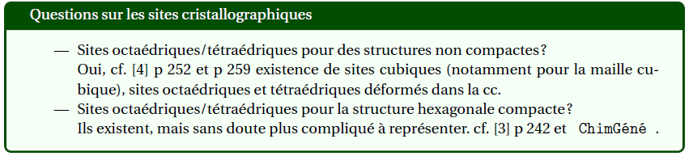

Pour présenter les solides / maille, vous pouvez utiliser le logiciel VESTA comme cela a été fait pendant la leçon, ou le logiciel ChimGene (disponible sur les ordi de Montrouge, à l’agreg et téléchargeable au lien suivant https://chimsoft.com/chimsoft/chimgene/telecharger-chimgene).

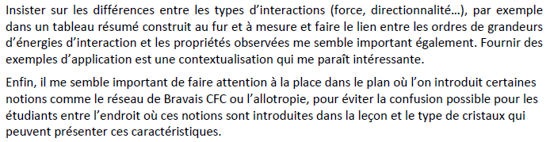

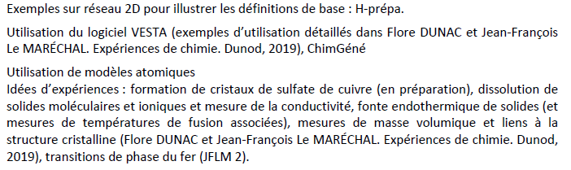

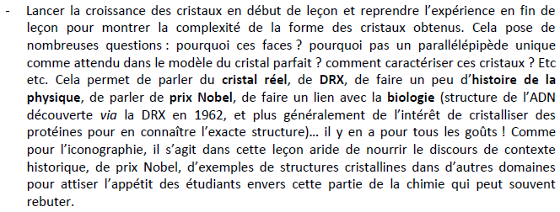

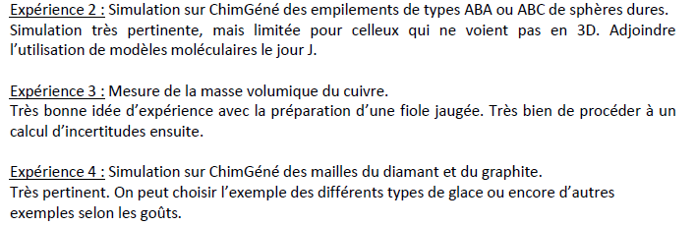

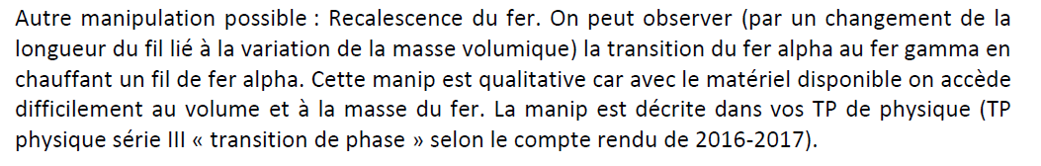

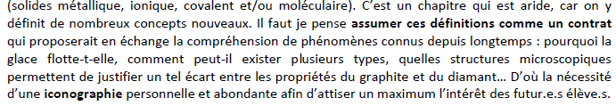

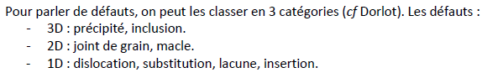

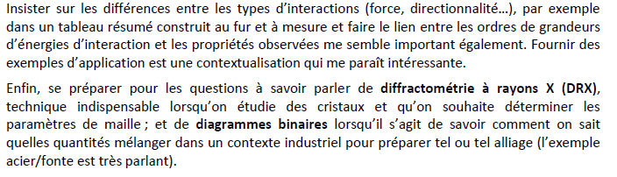

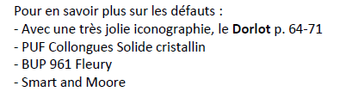

(tout est inaccessible, sauf le BUP 658 Fleury) <http://materiel-physique.ens-lyon.fr/Logiciels/CD%20N%C2%B0%203%20BUP%20DOC%20V%204.0/Disk%202/TEXTES/1983/06580173.PDF>

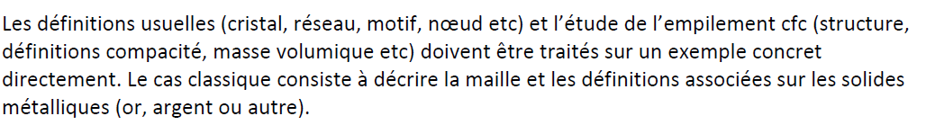

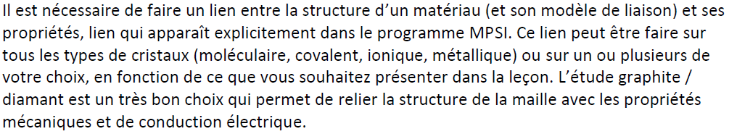

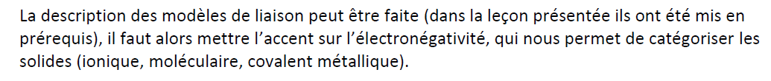

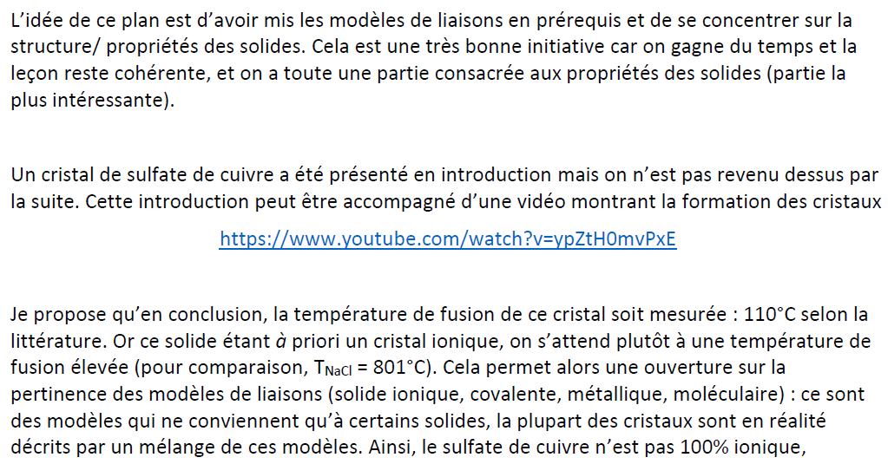

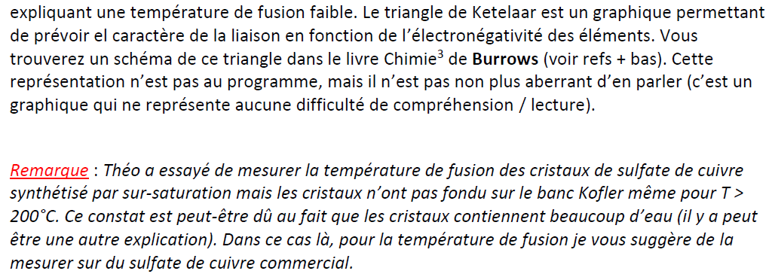

Possibilité utiliser Vesta <http://eduterre.ens-lyon.fr/thematiques/mineraux-et-ressources-minerales/vesta/tutoriel-dutilisation-de-vesta>

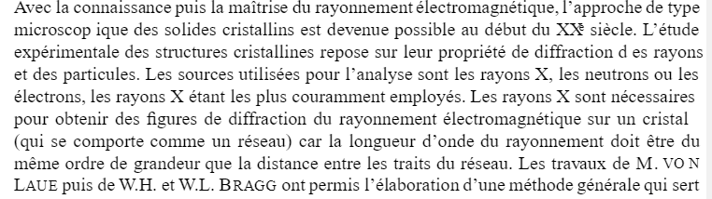

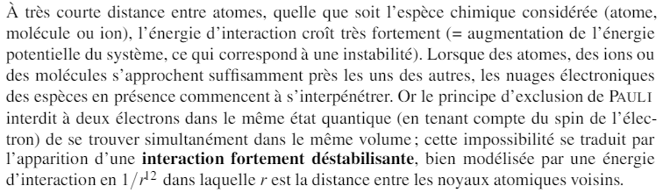



Remarques sur la maille hc :

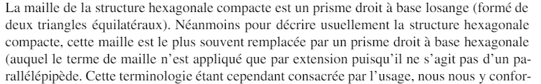

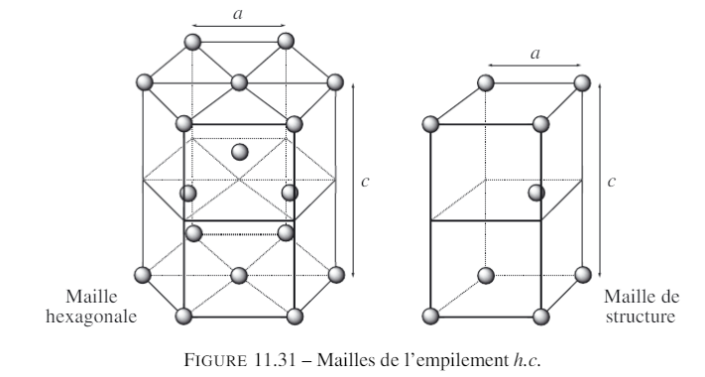

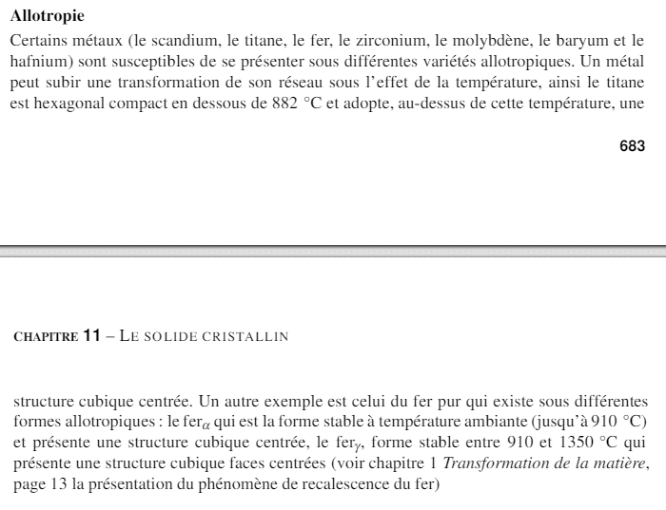

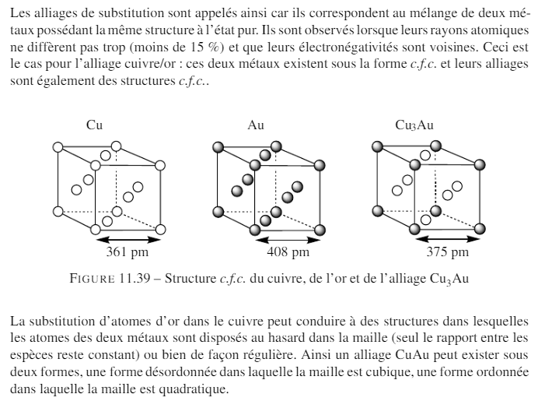

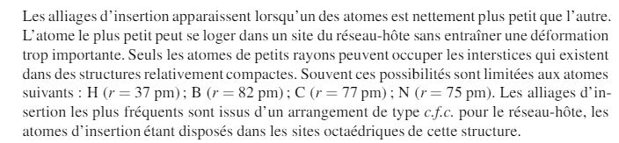

Défauts :

